附件
沙坪坝区新桥街道红十字会应急救护一体机采购项目

比 选 文 件

投标人： （盖单位公章）
法定代表人或其委托代理人： （签字）
年 月 日

目 录

（一）报价函
（二）法定代表人身份证明及授权委托书
（三）基本资格条件承诺函（格式）
（四）营业执照等其他资料

（一） 报价函
（招标人名称）：

1．我方已仔细研究了 （项目名称）招标文件的全部内容，经详细研究，决定参加该项目的投标。总价报价人民币大写： 元整，人民币小写： 元。按合同约定实施和完成项目。
2．我方承诺在投标有效期内不修改、撤销投标文件。
3．我方完全理解和接受贵方招标文件的一切规定和要求及评审办法。
4．在整个竞采采购过程中，我方若有违规行为，接受相关处罚。

5． （其他补充说明）

投标人： （盖单位公章）
法定代表人或其委托代理人： （签字或盖章）
地址：
网址：

电话：

传真：

邮政编码：

年 月 日

报价明细表

序号 | 产品名称 | 品牌/型号 | 图片 | 主要技术参数 | 备注 | 价格
1 | 32寸应急救护一体机 | 室内带屏  屏幕尺寸32寸  画面分辨率1920*1080  机柜尺寸：1800*500*200mm（深度）70mm（顶部） | 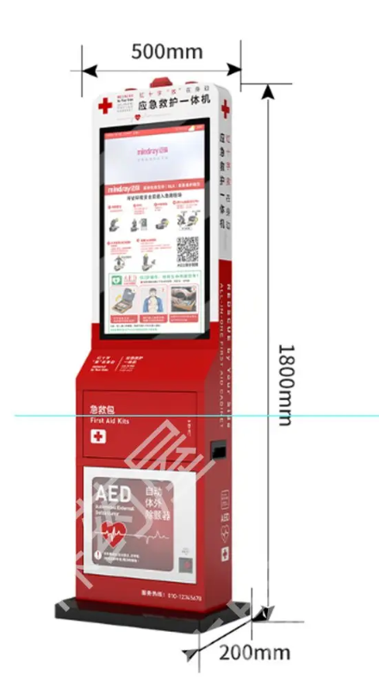 | 1.需无条件免费接入重庆市红十字会的渝快救系统，能使用渝快救查询、调度AED设备等功能。  2.集成AED、急救包和信息化交互屏；可播放AED、急救等各类公益宣传视频。  3.AED每日状态信息（含AED状态、箱体状态、机箱位置监控等）通过后台管理系统可查看；AED耗材及其他耗材效期预警，到期更换系统会自动派发巡检任务单给相应的工作人员。 | 质保1年（搭载渝快救系统）
2 | 迈瑞半自动体外除颤器 | 迈瑞L2/L2A型 | 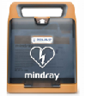 | 1.彩色显示屏4.3英寸。  2.成人、小儿通用，成人小儿模式一键切换功能。  3.AED配置网络功能，内置4G。  4.CPR电极片直观反馈按压频率和深度。 | 质保5年
3 | 总 计

注：1.请供应商完整填写本表；
2.该表可扩展。

供应商名称（公章）：
年 月 日

（二） 法定代表人身份证明及授权委托书
法定代表人身份证明

项目名称：

致： （采购单位）：
（法定代表人姓名）在 （供应商名称）任 （职务名称）职务，是（供应商名称） 的法定代表人。

特此证明。
（附法定代表人身份证复印件）

法定代表人身份证复印件粘贴处（正面） 法定代表人身份证复印件粘贴处（反面）

投标人： （盖单位公章）

年 月 日

注：法定代表人身份证明需按上述格式填写完整，不可缺少内容。在此基础上增加内容的不影响其有效性。
法定代表人授权委托书（格式）

致： （采购单位）：
（法定代表人名称）是 （供应商名称）的法定代表人，特授权 （被授权人姓名及身份证号码）电话 代表我单位全权办理上述项目的竞采、签约等具体工作，并签署全部有关文件、协议及合同。
我单位对被授权人的签字负全部责任。
在撤销授权的书面通知以前，本授权书一直有效。被授权人在授权书有效期内签署的所有文件不因授权的撤销而失效。

被授权人： 法定代表人：
（签字或盖章） （签字或盖章）

被授权人电话：XXXXXXX 电子邮箱：XXXXXX@XXXXX（若法定代表人办理并签署响应文件的可不填写）
（附：被授权人身份证正反面复印件）

被授权人身份证复印件粘贴处（正面） 被授权人身份证复印件粘贴处（反面）

（供应商公章）
年 月 日

（三）基本资格条件承诺函

致 （招标人）：
（投标人名称）郑重承诺：
1.我方具有良好的商业信誉和健全的财务会计制度，具有履行合同所必需的设备和专业技术能力，具有依法缴纳税收和社会保障金的良好记录，参加本项目采购活动前三年内无重大违法活动记录。
2.我方未列入在信用中国网站（www.creditchina.gov.cn）“失信被执行人”、“重大税收违法案件当事人名单”中，也未列入中国政府采购网（www.ccgp.gov.cn）“政府采购严重违法失信行为记录名单”中。
3.我方在采购项目评审（评标）环节结束后，随时接受采购人、采购代理机构的检查验证，配合提供相关证明材料，证明符合相关法律法规规定的投标人基本资格条件。
我方对以上承诺负全部法律责任。
特此承诺。

（投标人公章）
年 月 日

（四）供应商法人营业执照（副本）或事业单位法人证书（副本）或个体工商户营业执照或有效的自然人身份证明或社会团体法人登记证书复印件

